**201907081059号刷机包测试问题记录**

已知问题：

1、刷机完成后添加网络设备存在死机问题，SU停止，系统不采集数据。  
2、添加通用协议无法通信的时候，SU停止，系统不采集数据。  
3、报警查询有时候不显示数据，需要多查询才会出现。  
4、添加B4短信报警器的时候，会有几率出现SU停止起不来的情况。

其他测试问题：

8月6号测试记录

1、T300主机手动启动SU后出现如下提示停止SU，但是主机上指示灯还在正常闪烁。

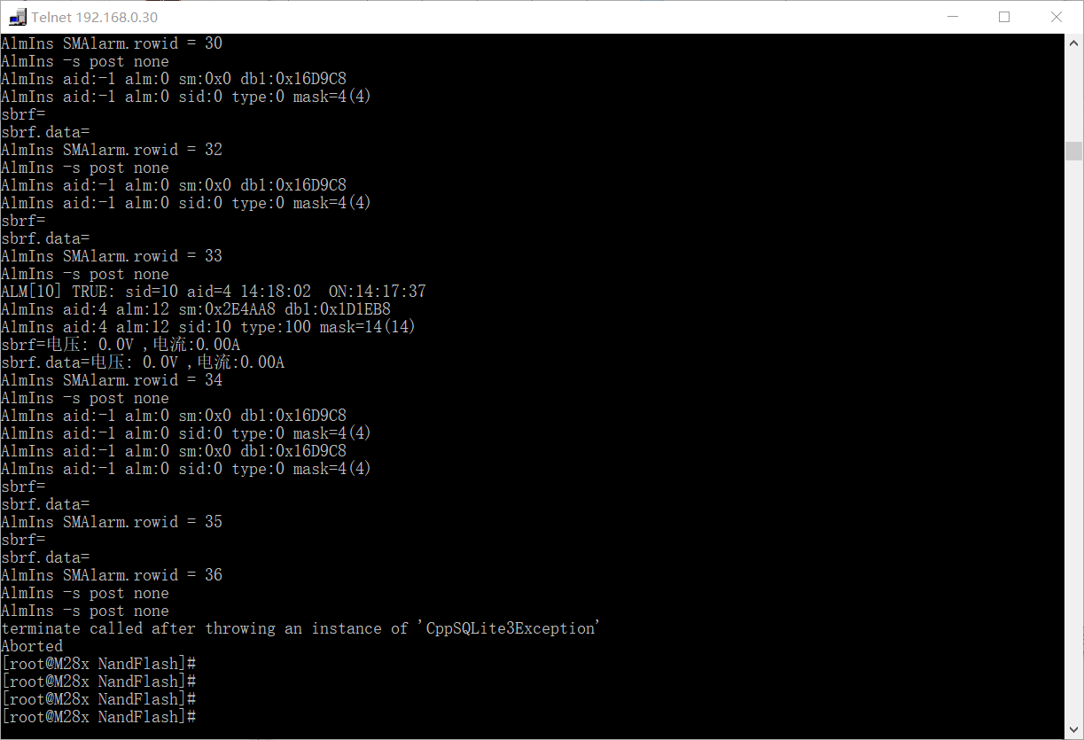

2、告警短信发送的时候某个时间点内会发送多条短信。

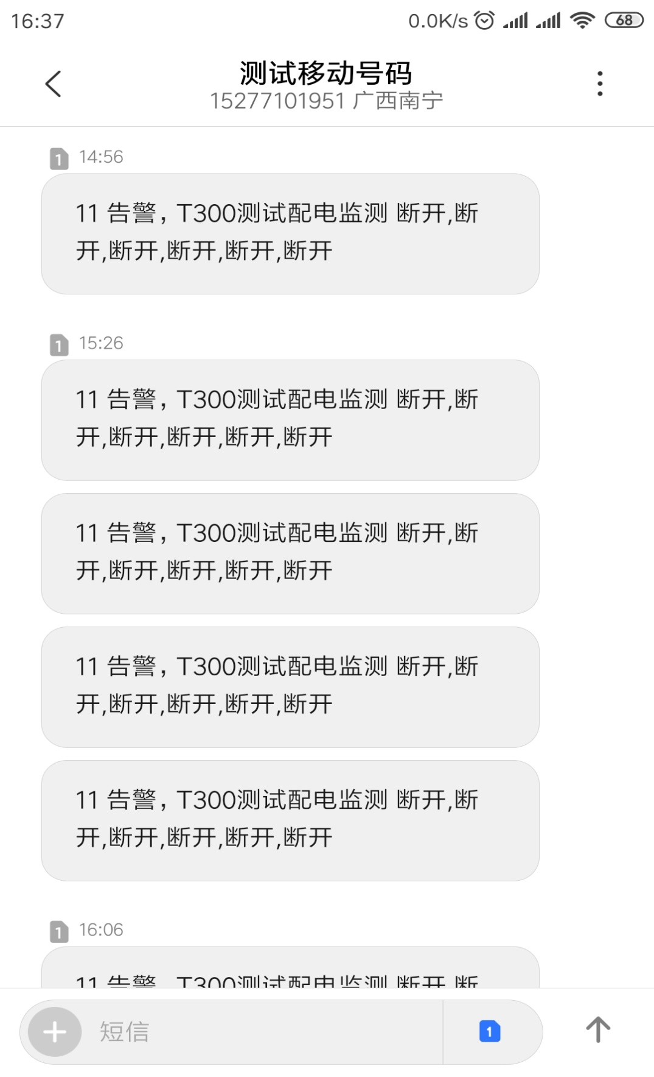

8月8号测试记录

1、主机设备告警联动摄像头拍照的情况下，主机存储满了之后会出现系统停止的运行的情况。

